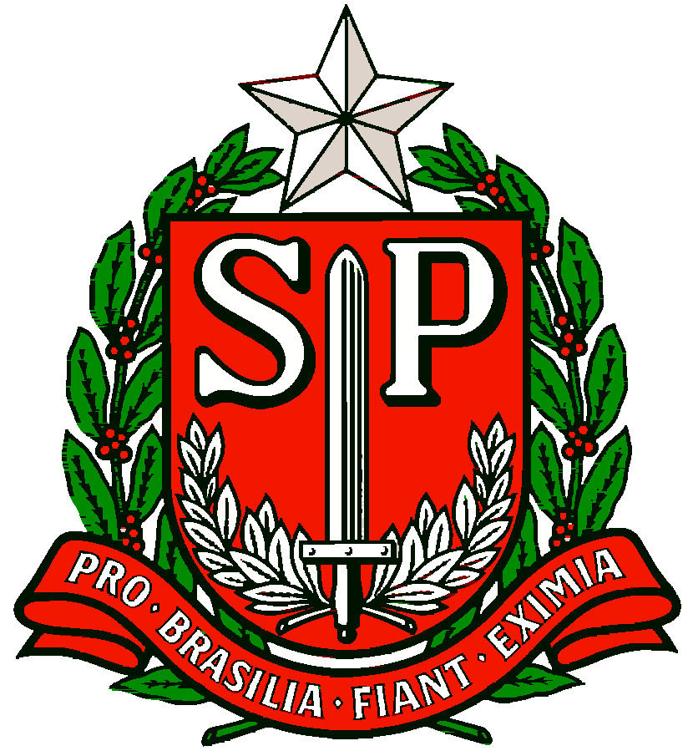 | GOVERNO DO ESTADO DE SÃO PAULO  SECRETARIA DE ESTADO DA EDUCAÇÃO  DIRETORIA DE ENSINO REGIÃO OSASCO

Circular n.º 424/2017 – CIE/NIT
Osasco, 28 de setembro de 2017.
Prezado(a):
Supervisor (a) de Ensino e
Gestor (a) de Escola,

Assunto: Comunicado DETEC/CIMA 017/2017 – Programa Banda Larga nas Escolas (PBLE) - Interligação com o Link INTRAGOV – Lote 2 – Outubro_2017

Em complemento à Circular 033/2017 de 23/01/2017 e reiterando o COMUNICADO DETEC/CIMA 017/2017 – de 06/09/2017, já enviado às Escolas pela DETEC_CIMA em 27/09/2017, o Centro de Informações Educacionais e Gestão da Rede Escolar – CIE e o Núcleo de Informações Educacionais e Tecnologia - NIT, reencaminham anexo o referido Comunicado, bem como o Cronograma de Visitas da VIVO às Escolas, referente ao LOTE 2 (outubro/2017), enviado anexo ao Comunicado em epígrafe, para conhecimento e providências, conforme segue:
Salienta-se que o referido comunicado estabelece cronograma individual para cada Escola, sendo que a Planilha anexa, contempla apenas o grupo de Escolas a serem atendidas no mês de outubro/2017 e será complementada no decorrer dos próximos meses com as demais Escolas, até que todas sejam atendidas por esta ação.
Desta forma, é necessário que todas as Escolas permaneçam atentas para garantir que o referido Cronograma seja cumprido pela operadora VIVO e caso a visita ocorra fora da data prevista, a Escola NÃO deve autorizar o acesso da VIVO e deve comunicar imediatamente ao NIT/OSC para receber as orientações pertinentes.

ATENÇÃO:
Solicitamos que as Escolas sigam rigorosamente as orientações contidas no Comunicado em epígrafe, bem como nesta Circular para não comprometer o objetivo desta ação.
Contando com a atenção de todos, antecipadamente agradece e se coloca à disposição para o caso de dúvidas ou dificuldades, através do e-mail: deoscnit@educacao.sp.gov.br .
Atenciosamente,

Carlos Robercio Pereira
Diretor Técnico I – NIT
De acordo:

Maristela Manfio Bonametti
RG 16.277.864‐8
Dirigente Regional de Ensino
Em substituição

